אשנב למתמטיקה

פתרון ממ"ן 12

שאלה 1
יהיו 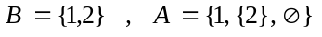.
- רשום את 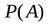 ואת 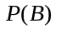 בעזרת צומדיים.
- רשום את 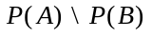 ואת 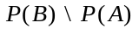.
- רשום את 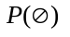 ואת 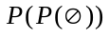. האם קבוצות אלה שקולות? נמק!

תשובה
- .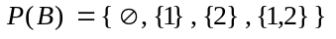.
- יש לשים לב שהאיברים השייכים גם ל- וגם ל- הם 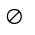 ו- 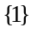 לכן,
ו-
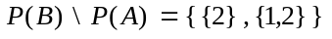.
- 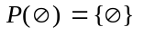 שכן, הקבוצה היחידה שחלקית ל- היא לכן זה האיבר היחיד של .
הקבוצה 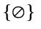 היא בת איבר אחד לכן יש לה שתי קבוצות חלקיות: (שהיא חלקית לכל קבוצה) ו- בעצמה. מכאן ש- 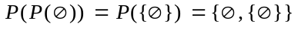.
הקבוצות ו- אינן שקולות, כי לא ניתן להגדיר התאמה חד-חד-ערכית בין קבוצה בת איבר אחד לבין קבוצה בת שני איברים. (שים לב שהדבר מתיישב אם מה שידוע לנו ממשפט קנטור: שאם 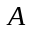קבוצה, אז אינה שקולה ל- 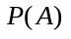).

שאלה 2
הוכח כי לכל שלוש קבוצות A, B ו-C מתקיים:
- .
- אם 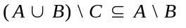 , אז 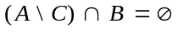.
- אם 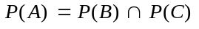 , אז 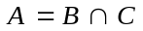.
- 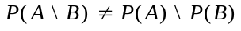.

תשובה
- כדי להוכיח ששתי קבוצות הן שוות יש להראות שכל אחת מהן חלקית לאחרת.
נראה קודם כי .
נניח ש- 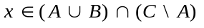. אז 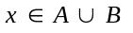 וגם 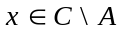 (לפי הגדרת החיתוך). מאחר ש- נובע כי 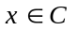 ו- 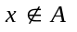. מצד שני לכן 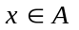 או 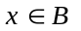 ולכן בהכרח ( שכן, ). קיבלנו ש- ו- , לכן 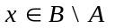 וכן קיבלנו ש- , מכאן ש- 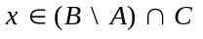.
הראנו שלכל מתקיים ולכן, הוכחנו ש- .
כעת, נוכיח ש- .
נניח ש- . אז וגם לכן וגם וגם .
מכאן נובע ש- (שכן, ) וגם (כי ו- ), לכן . מאחר שהדבר נכון עבור כל ששייך ל- 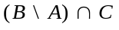, נובע ש- ומכאן ש- .
- עלינו להוכיח ש- 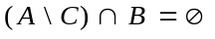. נניח בדרך השלילה כי הדבר לא נכון. אז קיים איבר כך ש- 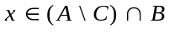. מכאן ש- 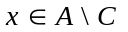 וגם , כלומר ו- 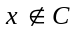 וגם . אז (כי ) ולכן 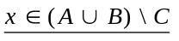 (כי ).
מאחר ש- (לפי הנתון), הרי ש- 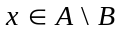 ומכאן ש- 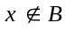. זו סתירה (שכן, ) ומכאן שההנחה כי 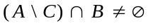 הייתה שגויה ולכן, בהכרח, .
- נוכיח את השוויון כרגיל, כלומר נראה כי 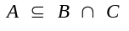 ו- 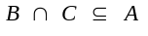. נניח . אז 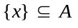, לכן 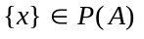 (לפי הגדרת ) ולכן, לפי הנתון, 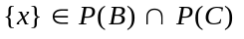. מכאן ש- 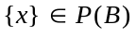 וגם 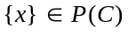, לכן 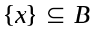 ו- 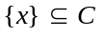, כלומר ו- . לפיכך 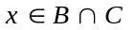, ובזאת הוכחנו ש- .
להפך, נניח ש- . אז וגם , לכן ו- , לכן ו- , לכן , ולכן, לפי הנתון . אז , כלומר . בזאת הוכחנו ש- ואת השוויון הדרוש.
- נעיר קודם שלכל קבוצה 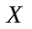 מתקיים 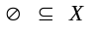 ולכן 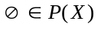. מכאן נובע ש- 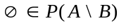 אבל 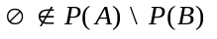 (כי 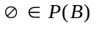). לפיכך .

שאלה 3
- תהי A קבוצה שבה לפחות שני איברים ועליה מוגדרת פעולה בינרית ∗ באופן הבא:
לכל 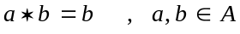.
קבע אלו מהתכונות שבהגדרת החבורה מקיימת הפעולה ∗, ואם היא חילופית. נמק טענותיך.
- תהי קבוצה לא ריקה. על הקבוצה 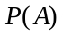 מגדירים פעולה בינרית כך:
לכל 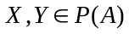, 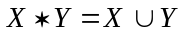.
בדוק אם הפעולה מקיימת את תכונות הסגירות, הקיבוציות והחילופיות, אם קיים ב- איבר נטרלי ביחס ל- ואם לכל איבר ב- יש נגדי ביחס לפעולה זו. נמק תשובותיך.

תשובה
א.
- סגירות.
לכל 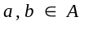 מתקיים 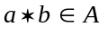 שכן, 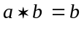 ו- 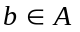. מכאן ש- ∗ מקיימת את תכונת הסגירות.
- לכל 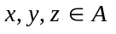 מתקיים:
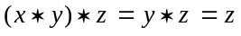 ( שכן לפי הגדרת ∗ , 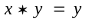 ו- 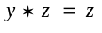 ). מצד שני,
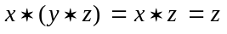 (כי ו- 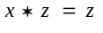 ). לכן ∗ פעולה קיבוצית.
- נניח שקיים איבר 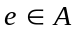 שהוא איבר נטרלי ביחס לפעולה ∗. אז, מהגדרת האיבר הנטרלי נובע שלכל מתקיים 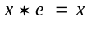.
מאחר שבקבוצה יש לפחות שני איברים, קיים 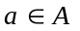, 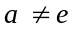. מצד אחד מתקיים 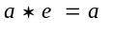 (כי נטרלי), ומצד שני 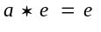 (לפי הגדרת פעולה ∗). מכאן נובע ש- וזו סתירה. לפיכך, לא קיים ב- איבר נטרלי ביחס לפעולה ∗.
- מאחר שלא קיים איבר נטרלי ביחס ל- ∗ , אין משמעות לקיום איבר נגדי.
- נבחר כך ש- 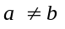 (יש כאלה, לפי נתוני השאלה). על-פי הגדרת פעולה ∗ מתקיים 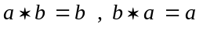 לכן 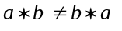, ולכן הפעולה אינה חילופית.
ב.
סגירות.
לכל מתקיים 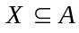,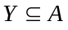. מכאן שגם 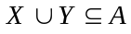 (שכל כל אביר השייך ל- 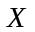 או ל- שיים ל- . מכאן ש- 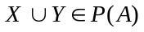 כלומר 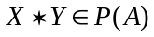. לפיכך הפעולה מקיימת תכונת הסגירות.
קיבוציות.
נניח כי 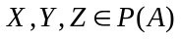. אז 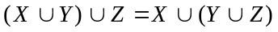 (נימוק: 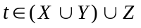 אם ורק אם 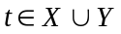 או 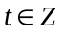, כלומר 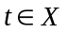 או 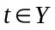 או . זה שקול לכך ש- או 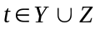 כלומר שקול ל- 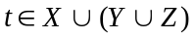. מכאן ש- ). מכאן שהפעולה מקיימת תכונת הקיבוציות.
חילופיות.
לכל מהגדרת פעולת האיחוד בין קבוצות מקבלים כי . מכאן שהפעולה היא חילופית.
קיום איבר נטרלי.
מאחר שלכל 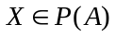 מתקיים 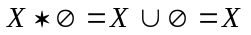 וכן 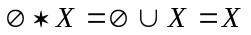. לפיכך הקבוצה  (שהיא כמובן איבר של כי 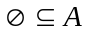) היא איבר נטרלי ב- ביחס לפעולה .
קיום איבר נגדי.
לא לכל קבוצה יש איבר נגדי ביחס לפעולה , שכן אם נניח למשל כי קיים נגדי ל- 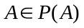 ביחס לפעולה נקבל כי קיים 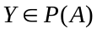 כך ש- 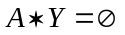 , כלומר 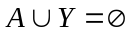. אבל אז נקבל כי 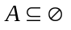 כלומר 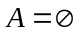 וזו סתירה, כי נתון ש- קבוצה לא ריקה.

